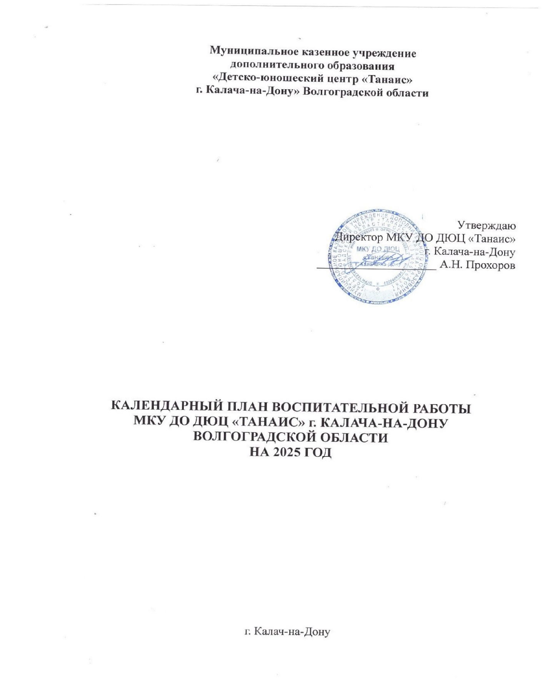

№ | Название мероприятия | Модуль | Дата проведения | Ответственные
1-я неделя (со 1 по 4 июля) Блок «Мир»
1. | Открытие летней смены лагеря. |  | 01.07.2025 г. | начальник лагеря  педагоги
 | - Церемония подъема  Государственного флага Российской Федерации.  -Исполнение Государственного гимна Российской Федерации.  - Открытие второй лагерной смены. | Модуль:  «Культура России»  Модуль: «Детское самоуправление» | 01.07.2025 г. | начальник лагеря  педагоги
 | Утренняя зарядка  «Делай как Я» | Модуль: «Спортивно-оздоровительная работа» | 01.07.2025 г. | педагоги
 | Инструктаж по террористической и пожарной безопасности | Модуль: «Профилактика и безопасность» | 01.07.2025 г. | начальник лагеря
 | Коллективная деятельность  «День добрых дел»  Операция «Чистюли» | Модуль: «Детское самоуправление» | 01.07.2025 г. | педагоги
 | Профилактическая беседа «Правила по охране труда в лагере»  Квест – игра «Мы за безопасность!» | Модуль: «Профилактика и безопасность» | 01.07.2025 г. | педагоги,  методист
 | Проведение тренировок по настольному теннису и стрельбе из пневматической винтовки | Модуль: «Дополнительное образование» | 01.07.2025 г. | тренеры-преподаватели
2. | День профессий. |  | 02.07.2025 г. | педагоги
 | Утренняя зарядка  «Делай как Я» | Модуль: «Спортивно-оздоровительная работа» | 02.07.2025 г. | педагоги
 | Встреча с людьми различных профессий. (учитель, тренеры, пожарный) | Модуль: «Профориентация» | 02.07.2025 г. | педагоги  методисты  специалисты
 | Квест-игра «Дорожные знаки» | Модуль: «Дополнительное образование» | 02.07.2025 г. | педагоги  методист
 | Проведение тренировок по настольному теннису и стрельбе из пневматической винтовки | Модуль: «Дополнительное образование» | 02.07.2025 г. | тренеры-преподаватели
 | Информационный час «Жизнь замечательный людей» | Модуль: «Культура России»» | 02.07.2025 г. | методисты
3. | День экологии. |  | 03.07.2025 г. | педагоги
 | Утренняя зарядка  «Делай как Я» | Модуль: «Спортивно-оздоровительная работа» | 03.07.2025 г. | педагоги
 | Минутка здоровья «Лесные опасности. Зеленая аптечка: первая помощь при укусах насекомых» | Модуль: «Профилактика и безопасность» | 03.07.2025 г. | методист
 | Краеведческая викторина «Зеленая аптека» | Модуль:  «Дополнительное образование» | 03.07.2025 г. | методист
 | Соревнования  «По туристической тропе» | Модуль: «Спортивно-оздоровительная работа» | 03.07.2025 г. | педагоги
 | Трудовой десант | Модуль: «Социальная активность» | 03.07.2025 г. | педагоги
4. | День русского языка. (Пушкинский день) |  | 04.07.2025 г. | педагоги
 | Утренняя зарядка  «Делай как Я» | Модуль: «Спортивно-оздоровительная работа» | 04.07.2025 г. | педагоги
 | Тематическая беседа «Правильно ли ты говоришь? | Модуль: «Культура России»» | 04.07.2025 г. | педагоги, методисты
 | Игра-викторина «Путешествие в страну русского языка» | Модуль: «Культура России»» | 04.07.2025 г. | педагоги
 | Рисунки по мотивам сказок А.С. Пушкина | Модуль: «Дополнительное образование» | 04.07.2025 г. | методист
 | Интерактивная игра по сказкам А.С. Пушкина | Модуль: «Культура России»» | 04.07.2025 г. | методист
 | 2-я неделя (с 7 по 11 июля) Блок «Россия»
5. | День истории России
 | Утренняя зарядка  «Делай как Я» | Модуль: «Спортивно-оздоровительная работа» | 07.07.2025 г. | педагог
 | Проведение тренировок по настольному теннису и стрельбе из пневматической винтовки | Модуль: «Дополнительное образование» | 07.07.2025 г. | тренеры-преподаватели
 | Рисуем «Герб своей семьи» | Модуль: «Коллективное социально-значимая деятельность Движение первых» | 07.07.2025 г. | методисты, специалисты, координатор Движения первых
 | Проведение «Веселых стартов» | Модуль: «Здоровый образ жизни» | 07.07.2025 г. | педагоги
6. | День Семьи |  | 8.07.2025 г. | педагоги
 | Утренняя зарядка  «Делай как Я» | Модуль: «Спортивно-оздоровительная работа» | 8.07.2025 г. | педагоги
 | Презентация «День верности, любви и согласия» | Модуль: «Культура России»» | 8.07.2025 г. | педагоги, методист
 | Обзорная экскурсия в краеведческий музей «Казачий край – казачий Дон» | Модуль: «Культура России» | 8.07.2025 г. | сотрудники краеведческого музея
 | Игра «Семейные традиции» | Модуль: «Социальная активность» | 8.07.2025 г. | педагоги
7. | День России |  | 9.07.2025 г. | педагоги
 | Утренняя зарядка  «Делай как Я» | Модуль: «Спортивно-оздоровительная работа» | 9.07.2025 г. | педагоги
 | Спартакиада «Мы дети твои, Россия» | Модуль «Здоровый образ жизни» | 9.07.2025 г. | педагоги
 | Игра-викторина «Моя Россия» | Модуль: «Социальная активность» | 9.07.2025 г. | методисты
 | Музыкальный час «Песни о России» | Модуль: «Культура России»» | 9.07.2025 г. | педагоги, методисты
8. | День народов России |  | 10.07.2025 г. | педагоги
 | Утренняя зарядка  «Делай как Я» | Модуль: «Спортивно-оздоровительная работа» | 10.07.2025 г. | педагоги
 | Спортивно-развлекательное мероприятие «Русские народные игры» | Модуль «Здоровый образ жизни» | 10.07.2025 г. | тренеры
 | Игра-викторина «Моя малая родина» | Модуль: «Социальная активность» | 10.07.2025 г. | методист
 | Танцевальный флешмоб «Танцы народов мира» | Модуль: «Социальная активность» | 10.07.2025 г. | педагоги, методист
9. | День военной истории России |  | 11.07.2025 г. | педагоги
 | Утренняя зарядка  «Делай как Я» | Модуль: «Спортивно-оздоровительная работа» | 11.07.2025 г. | педагоги
 | Обзорная экскурсия в краеведческом музее  п. Пятиморск | Модуль: «Культура России» | 11.07.2025 г. | педагоги, сотрудники музея
 | Туристический маршрут «Тропами – памяти»  (п. Пятиморск) | Модуль: «Военная история России» | 11.07.2025 г. | педагоги
 | Проведение краеведческой викторины «Годы, опаленные войной» | Модуль: «Социальная активность» | 11.07.2025 г. | методист
 | 3-я неделя (со 14 по 18 июля) Блок «Человек»
10. | День здоровья |  | 14.07.2025 г. | педагоги
 | Утренняя зарядка  «Делай как Я» | Модуль: «Спортивно-оздоровительная работа» | 14.07.2025 г. | педагоги
 | Минутка беседы «Как себя вести в общественных местах!» | Модуль: «Культура России»» | 14.07.2025 г. | методист
 | Спортивное мероприятие «Мы за здоровый образ жизни!» | Модуль: «Спортивно-оздоровительная работа» | 14.07.2025 г. | тренеры
 | Стрельба из пневматической винтовки | Модуль: «Дополнительное образование» | 14.07.2025 г. | тренер-преподаватель
11. | День безопасности |  | 15.07.2025 г. | педагоги
 | Утренняя зарядка  «Делай как Я» | Модуль: «Спортивно-оздоровительная работа» | 15.07.2025 г. | педагоги
 | Учебное занятие по антитеррористической безопасности «Мои действия» | Модуль: «Профилактика безопасности» | 15.07.2025 г. | методисты, педагоги
 | Минутка безопасности «Чтобы не было беды – будь осторожен у воды!» | Модуль: «Профилактика безопасности» | 15.07.2025 г. | представители водоохранной инспекции
 | Проведение тренировок по теннису и стрельбе | Модуль: «Дополнительное образование» | 15.07.2025 г. | тренеры-преподаватели
 | Минутка безопасности «Если ты потерялся или заблудился» | Модуль: «Дополнительное образование» |  | методист
12. | День борьбы с наркотическими средствами |  | 16.07.2025 г. | педагоги
 | Утренняя зарядка  «Делай как Я» | Модуль: «Спортивно-оздоровительная работа» | 16.07.2025 г. | педагоги
 | Профилактическая беседа «Скажи НЕТ! Вредным привычкам» | Модуль: «Здоровый образ жизни» | 16.07.2025 г. | методисты
 | Викторина «Что такое хорошо? И что такое плохо?» | Модуль: «Профилактика и безопасность | 16.07.2025 г. | методист
 | Просмотр презентации «Чума – ХХI века» | Модуль: «Здоровый образ жизни» | 16.07.2025 г. | педагоги, методист
 | Проведение тренировок по теннису и стрельбе | Модуль: «Дополнительное образование» | 16.07.2025 г. | тренеры-преподаватели
12. | День творчества |  | 17.07.2025 г. | педагоги
 | Утренняя зарядка  «Делай как Я» | Модуль: «Спортивно-оздоровительная работа» | 17.07.2025 г. | педагоги
 | Проведение тренировок по теннису и стрельбе | Модуль: «Дополнительное образование» | 17.07.2025 г. | тренеры-преподаватели
 | Минутка ПДД: «Знайте правила дорожного движения лучше, чем таблицу умножения» | Модуль: «Профилактика и безопасность | 17.07.2025 г. | представители ГИБДД
 | Соревнования по ПДД «Безопасное колесо» | Модуль: «Дополнительное образование» | 17.07.2025 г. | педагоги,  методисты
 | Конкурс рисунков «Лето – это здорово!» | Модуль: «Социальная активность» | 17.07.2025 г. | методист
13. | День спорта |  | 18.07.2025 г. | тренеры-преподаватели
 | Утренняя зарядка  «Делай как Я» | Модуль: «Спортивно-оздоровительная работа» | 18.07.2025 г. | тренеры-преподаватели
 | Спортивное мероприятие «Веселые старты». | Модуль: «Спортивно-оздоровительная работа» | 18.07.2025 г. | тренеры-преподаватели
 | Просмотр художественного фильма «Движение вверх» | Модуль: «Культура России» | 18.07.2025 г. | методист
 | 4 неделя (с 21 по 24 июля) Заключительная «Интеграция блоков»
14. | День Движения Первых |  | 21.07.2025 г. | педагоги
 | Утренняя зарядка  «Делай как Я» | Модуль: «Спортивно-оздоровительная работа» | 21.07.2025 г. | педагоги
 | Презентация «Движение Первых»  (знакомство с миссией, ценностями, ключевыми направлениями) | Модуль: «Коллективное социально значимая деятельность Движение Первых) | 21.07.2025 г. | педагоги,  педагоги-организаторы
 | Военизированная эстафета | Модуль: «Коллективное социально значимая деятельность Движение Первых) | 21.07.2025 г. | педагоги,  педагоги-организаторы
15. | День добрых дел |  | 22.07.2025 г.
 | Утренняя зарядка  «Делай как Я» | Модуль: «Спортивно-оздоровительная работа» | 22.07.2025 г. | педагоги
 | Трудовой десант | Модуль: «Социальная активность» | 22.07.2025 г. | педагоги
 | Дневной киносеанс  (просмотр мультипликационных фильмов о доброте) | Модуль: «Культура России» | 22.07.2025 г. | методисты
 | Проведение тренировок по теннису и стрельбе | Модуль: «Дополнительное образование» | 22.07.2025 г. | тренеры-преподаватели
16. | День дружбы и единения славян |  | 23.07.2025 г. | педагоги
 | Утренняя зарядка  «Делай как Я» | Модуль: «Спортивно-оздоровительная работа» | 23.07.2025 г. | педагоги
 | Презентация «Кто такие – славяне?» | Модуль: «Культура России» | 23.07.2025 г. | методисты
 | Игровая программа «Хоровод дружбы» | Модуль: «Социальная активность» | 23.07.2025 г. | методисты,  педагоги
 | Час информации «Вместе мы едины и непобедимы» | Модуль: «Культура России» | 23.07.2025 г. | методист
 | Проведение тренировок по теннису и стрельбе | Модуль: «Дополнительное образование» | 23.07.2025 г. | тренеры-преподаватели
17. | День закрытия лагерной смены |  | 24.07.2025 г. | педагоги
 | Спортивное мероприятие «Радужная смена» | Модуль: «Спортивно-оздоровительная работа» | 24.07.2025 г. | педагоги
 | Проведение анкетирования по итогам смены (что понравилось, а что не очень) | Модуль: «Социальная активность» | 24.07.2025 г. | методисты
 | Профилактическая беседа «Мой безопасный путь домой» | Модуль: «Профилактика и безопасность | 24.07.2025 г. | педагоги
 | Закрытие лагерной смены. Церемония спуска Государственного флага РФ и исполнение гимна РФ. | Модуль: «Культура России»  Модуль: «Детское самоуправление». | 24.07.2025 г. | начальник лагеря, методисты, педагоги
 | Чаепитие

Дополнительные элементы:
Модуль: «Спортивно-оздоровительная работа». Ежедневная утренняя зарядка
Модуль: «Дополнительное образование» - согласно расписанию учебно-тренировочных занятий

